# @文件 : 0安装jetpack4.3+deepstream环境.txt

# @作者 : Michael Cong

# @日期 : 2020/08/31

# @邮箱 : rencong_jx@163.com

# 一、环境清单：

PC一台，在虚拟机上安装好Ubuntu做主机用，建议分配80G磁盘空间，至少分配8G内存（这是第一个坑，后面安装JetPack会提示至少需要8G内存，第一次安装失败在一台2G内存的Ubuntu上，忽视了该要求，能把TX2系统刷到开机，但是读不出鼠标无法继续设置！扩容后可越过该坑，无语！）；

Jetson TX2开发板一块；

显示器一台，

HDMI转接线1根（TX2连接显示器），

USB转接线及Hub（TX2与PC机之间数据传输，这个要看载板的接口（划重点：官方的数据线））

鼠标键盘

ubuntu16.04（或虚拟机）

电脑要和TX2连在一个局域网中（或者手机开热点连载同一个WiFi下）

# 二、配置PC机环境

TX2此时不用开机，以下操作在Ubuntu主机或虚拟机完成。进入官网，提示需要预先安装JetPack4.3。链接：<https://developer.nvidia.com/embedded/jetpack>

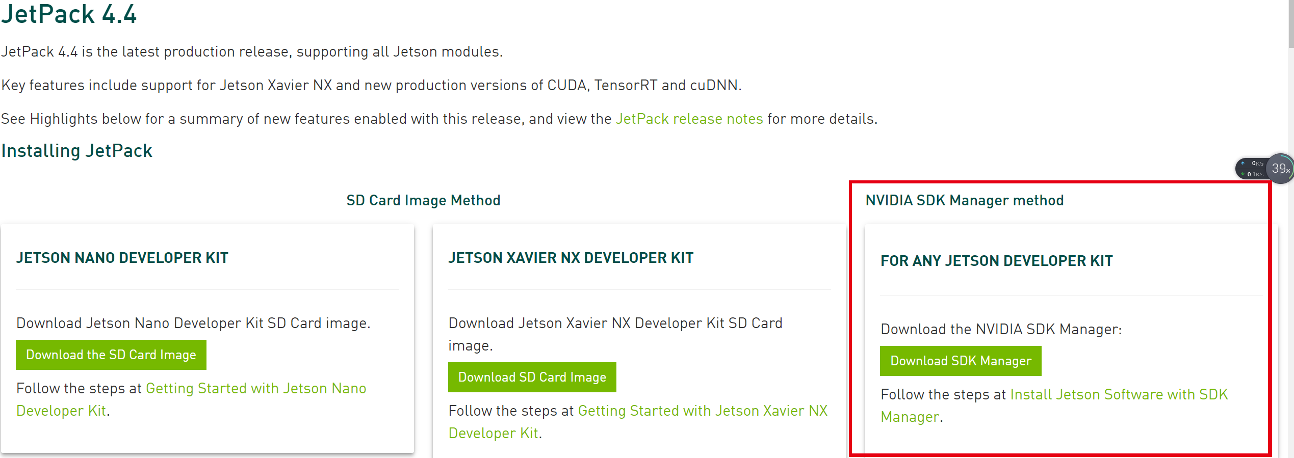

要注意下载之前需要注册英伟达的账号，下载以后进入安装包所在的目录（Dowload或home）。执行以下命令进行安装：[sudo dpkg -i <XXX.deb>]。

如果安装出错，请使用[ sudo apt-get install -f ] 进行修复，执行重新执行上面的安装命令。

安装成功后打开命令窗口输入：[sdkmanager]，即可进入jetpack刷机流程。

# 三、开始安装

安装需要登录输入英伟达账号密码，这个建议注册，配置环境很多地方都需要用到。

(1) 进入STEP01，此时界面如图所示。

注意：在这一步中可以选择将HOST选择去掉（jetpack3以及之前的版本需要主机端安装CUDA，TX2才能安装CUDA，但是jetpack4.2取消了，可以直接在TX2上安装），这样可以节省时间，而且避免不必要下一步，勾选Download now, install later，继续下一步。的麻烦。

点击下一步，进入STEP02

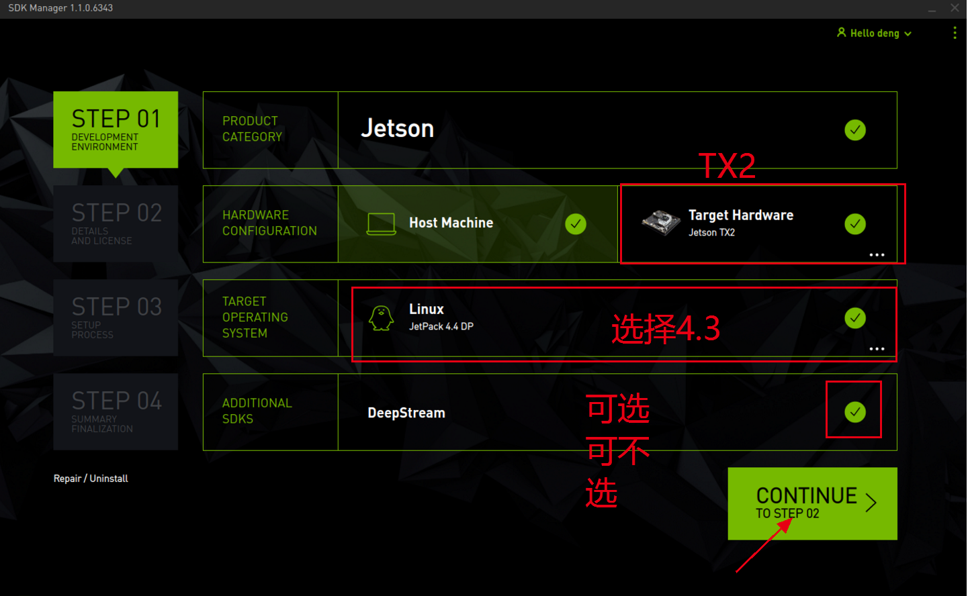

(2) 下一步，我将所有的组件都选上了，然后勾选accept agreement，取消勾选Download now, install later，继续下一步。

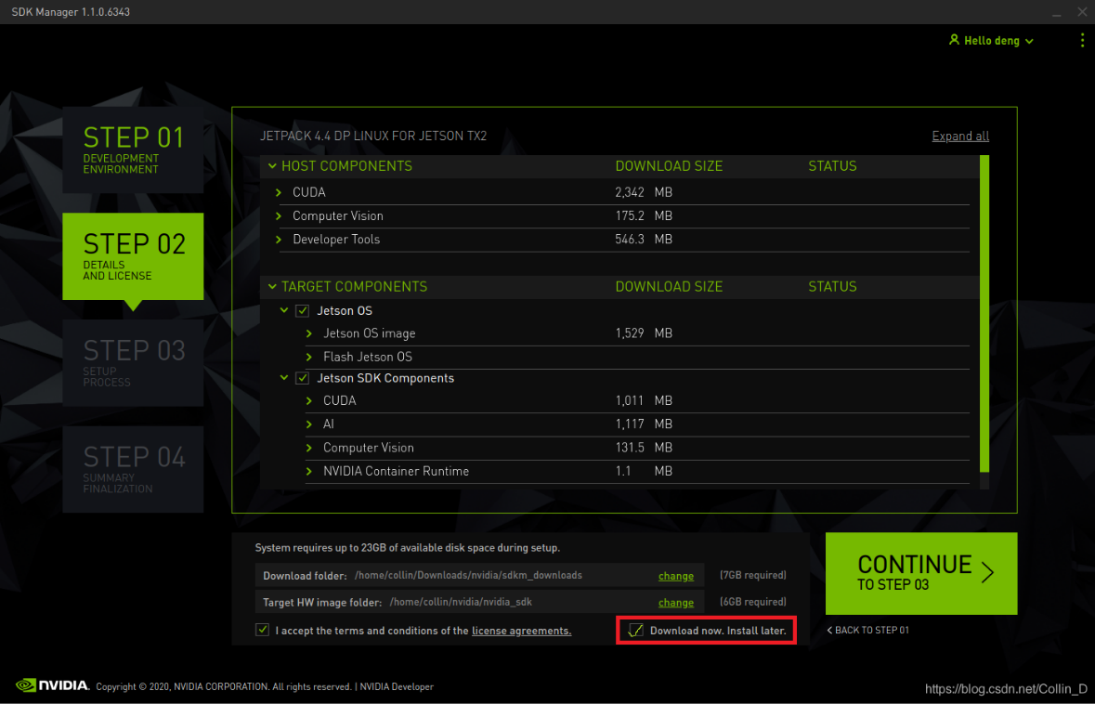

偶尔会遇到OOPS，这个看人品了！多试几次即可！如遇下载失败，请多尝试几次即可成功。

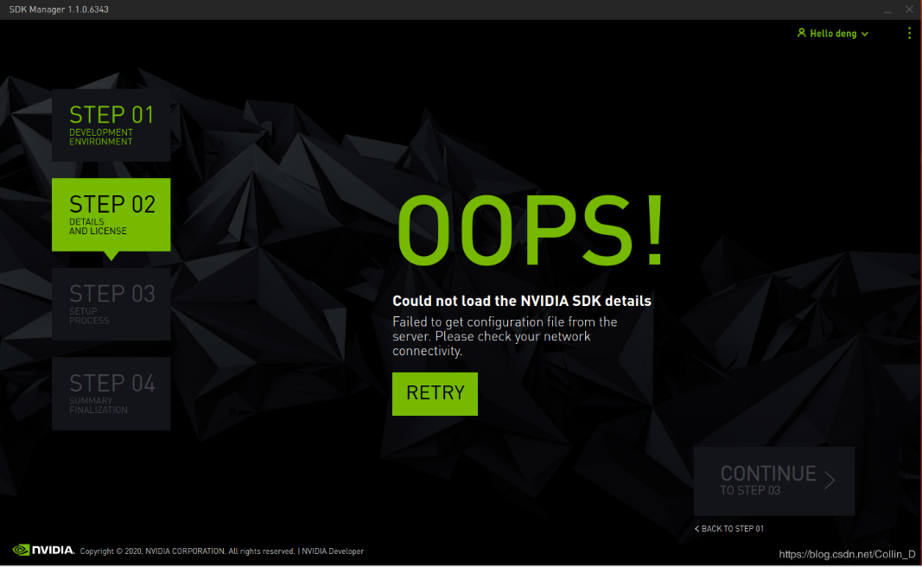

(3) 接着STEP03

进入恢复/刷机模式，每个载板进入方式不同，请咨询相应供货商。下面是TX2开发套件的刷机方法：此时将TX2中Micro USB口连接你的PC虚拟机的USB接口，按住recovery键不放，按住power上电，同时点按一下reset键，松开reset和power，再松开recovery，进入了刷机模式，可在主机上打开终端输入lsusb，出现NVIDIA Corp即成功进入刷机模式。

点击flash开始刷机。

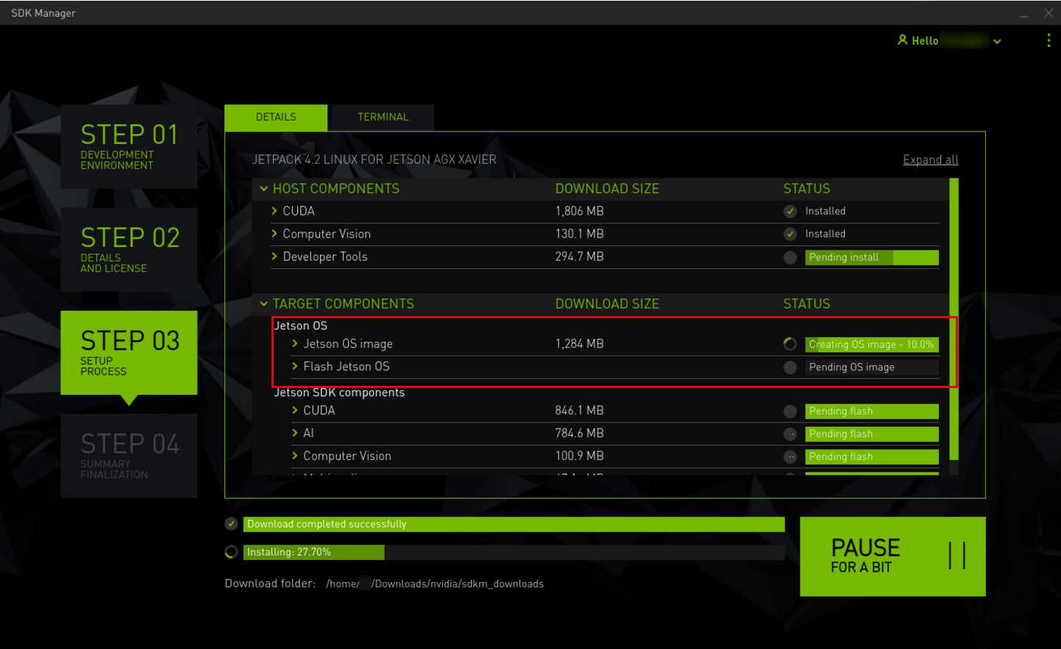

刷机过程中主机上会弹出下面窗口，输入TX2的IP地址和用户名密码，此时先不要点install！

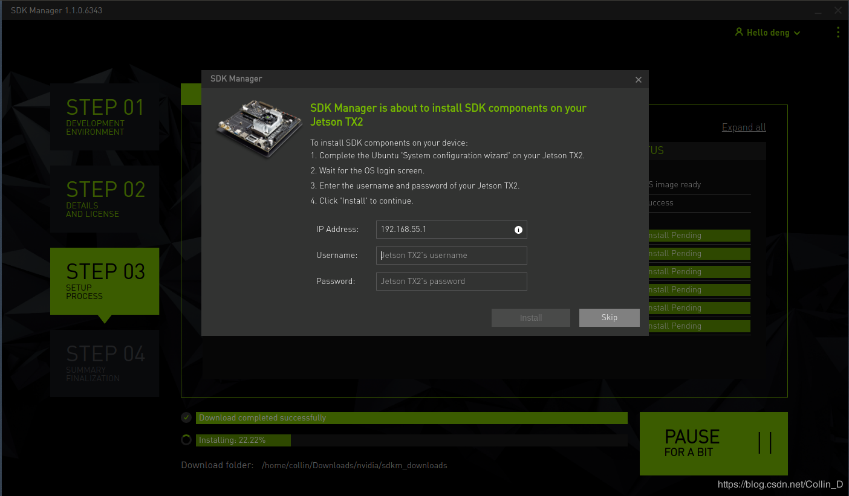

此时，只需要将TX2进行重启和接入网线（和PC机是一个局域网），其他连接不要动，连接显示器会提示按照流程选择Ubuntu系统配置。建议：选择左下角接受许可 -> 英文（默认） -> 英文键盘（默认）-> 接着选择中国地图的上海 -> 输入用户名和密码 -> 等待安装完成 -> 自动重启。完成TX2系统配置后建议更换软件源。

TX2的软件源为国外服务器，网速会很慢，需要换国内的ARM源。

备份/etc/lib路径下的source.list文件，然后在终端（按ctrl+alt+T打开）执行以下命令：

sudo cp /etc/apt/sources.list /etc/apt/sources.list.bak #为防止误操作后无法恢复，先备份原文件sources.list

sudo vim /etc/apt/sources.list #打开sources.list，将原来的内容使用”#”符号全部注释掉，然后在文件结尾出添加中国科学技术大学或清华的源

将文件改为国内源（注意修改之前先将原文件备份），还有一点要注意，换源需要换ARM的源，不要换成了pc平台的软件源。这里推荐两个国内源，将原来文件里面的内容全部替换成下面两个源之一就可以：

清华源：

deb http://mirrors.tuna.tsinghua.edu.cn/ubuntu-ports/ xenial-updates main restricted universe multiverse

deb-src http://mirrors.tuna.tsinghua.edu.cn/ubuntu-ports/ xenial-updates main restricted universe multiverse

deb http://mirrors.tuna.tsinghua.edu.cn/ubuntu-ports/ xenial-security main restricted universe multiverse

deb-src http://mirrors.tuna.tsinghua.edu.cn/ubuntu-ports/ xenial-security main restricted universe multiverse

deb http://mirrors.tuna.tsinghua.edu.cn/ubuntu-ports/ xenial-backports main restricted universe multiverse

deb-src http://mirrors.tuna.tsinghua.edu.cn/ubuntu-ports/ xenial-backports main restricted universe multiverse

deb http://mirrors.tuna.tsinghua.edu.cn/ubuntu-ports/ xenial main universe restricted

deb-src http://mirrors.tuna.tsinghua.edu.cn/ubuntu-ports/ xenial main universe restricted

科大的源：

deb http://mirrors.ustc.edu.cn/ubuntu-ports/ xenial-updates main restricted universe multiverse

deb-src http://mirrors.ustc.edu.cn/ubuntu-ports/ xenial-updates main restricted universe multiverse

deb http://mirrors.ustc.edu.cn/ubuntu-ports/ xenial-security main restricted universe multiverse

deb-src http://mirrors.ustc.edu.cn/ubuntu-ports/ xenial-security main restricted universe multiverse

deb http://mirrors.ustc.edu.cn/ubuntu-ports/ xenial-backports main restricted universe multiverse

deb-src http://mirrors.ustc.edu.cn/ubuntu-ports/ xenial-backports main restricted universe multiverse

deb http://mirrors.ustc.edu.cn/ubuntu-ports/ xenial main universe restricted

deb-src http://mirrors.ustc.edu.cn/ubuntu-ports/ xenial main universe restricted

替换之后，执行

sudo apt-get update

软件源更新完成后，在TX2中打开命令窗口输入{ifconfig}，查看ip地址。找到和主机PC在一个波段的地址。把上图中的IP更换为jetson tx2的IP 用户名和密码(为了方便均填写nvidia)。等待安装。更换jetson tx2的软件源之后开始安装sdk Manager 里面的CUDA AI computer vision 等部分点击上图中finish(不换软件源非常慢)，然后等待安装完成即可（安装过程中如果出现安装失败的情况不要怕，后边完了之后点击继续就行，安装失败部分会重新安装）不可以退出sdk Manager ，退出sdk 部分会全部重新安装。

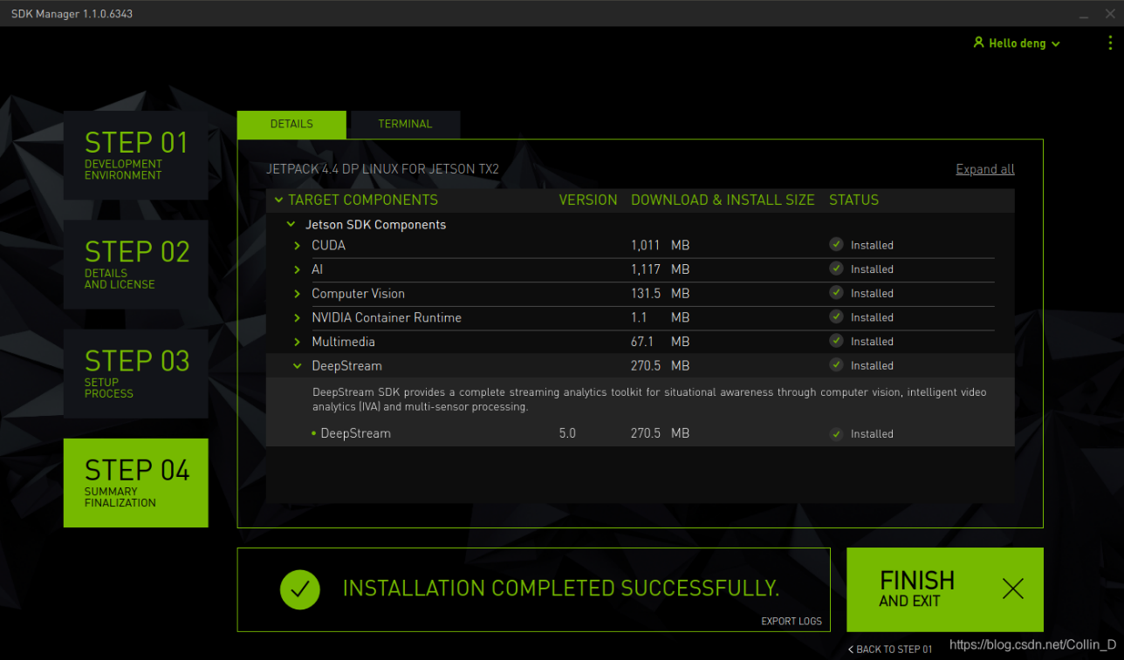

# 三、安装完成后查看TX2版本信息

查看Jetson TX2 L4T版本：head -n 1 /etc/nv_tegra_release

查看TensorRT的版本：dpkg -l | grep TensorRT

查看系统版本：cat /etc/lsb-release

查看系统内核：uname -a

查看内存：free -m

查看CPU详情：lscpu

查看硬盘分区：sudo parted -l

查看硬盘空间：df -h

查看正在运行的进程：top

查看USB设备：lsusb

开启风扇最大功耗模式：sudo ./jetson_clocks.sh(或jetson_clocks)（不同L4T版本对应的文件位置不同。/usr/bin/）

查询当前工作模式：sudo nvpmodel -q verbose

修改工作模式为0：sudo nvpmodel -m 0

TX2上查看cuda版本：nvcc -V或cat /usr/local/cuda/version.txt

TX2上查看cudnn版本：cat /usr/include/cudnn.h | grep CUDNN_MAJOR -A 2，在jetpack4.4中采用：dpkg -l libcudnn8

TX2上查看opencv版本：pkg-config --modversion opencv 或 dpkg -l libopencv

查看python版本：

方法一：

python -V 注意：‘-V‘中‘V’为大写字母，只有一个‘-’

方法二：

python –version 注意：‘–version’中有两个‘-’

查看python安装位置

方法一：

python -c “import sys; print sys.executable”

方法二：

python -c “import os; print os.sys.executable”

python -c “import os; path = os.sys.executable;folder=path[0 : path.rfind(os.sep)]; print folder”

查看Numpy版本

python -c “import numpy; print numpy.version.version”

或

python -c “import numpy; print numpy.version”

查看Numpy安装路径

python -c “import numpy; print numpy.file”

查看SciPy版本

python -c “import scipy; print scipy.version.version”

或

python -c “import scipy; print scipy.version”

查看SciPy安装路径

python -c “import scipy; print scipy.file”

查看Matplotlib版本

python -c “import matplotlib; print matplotlib.version.version”

或

python -c “import matplotlib; print matplotlib.version”

查看Matplotlib安装路径

python -c “import matplotlib; print matplotlib.file”